安装与配置

安装VS2017

安装Qt
运行\Install\qt-unified-windows-x86-online.exe，
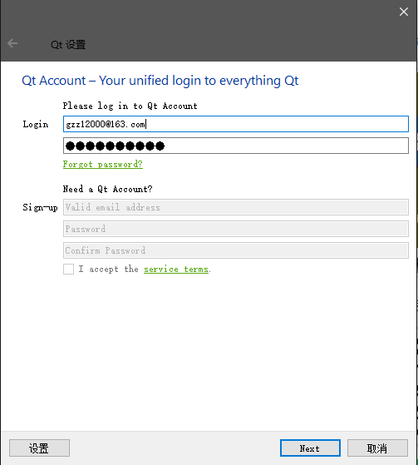
这里需要注册一个免费账号，OpenSource的就行
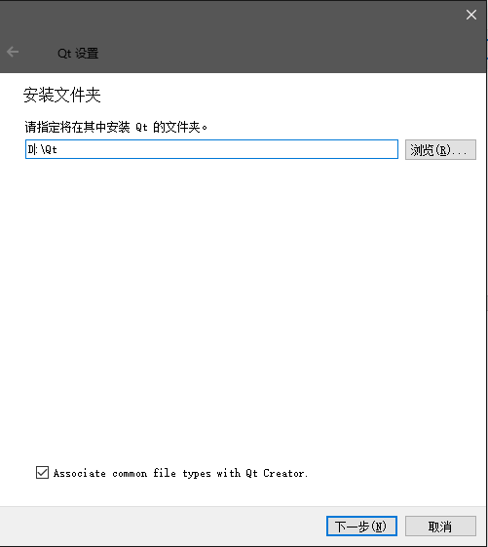
随便选一个位置
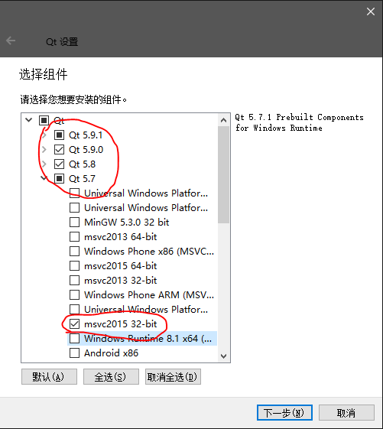
这里比较关键，版本5.7-5.9.1都可以，主要是要选到里边的msvc2015 32-bit（四个里边都有）。
之后就直接安装了。

安装qt-vsaddin
Install\qt-vsaddin-msvc2017-2.1.1-beta-10.03.2017.vsix这个文件，选择vs2017安装就可以了。
需要说明一下的是，由于VS2017还没有出多久，相关的跟进没有那么快，所以这个qt-vsaddin还是beta版的，暂时我用着没有什么问题。什么时候有正式版了我会马上通知的。如果实在不放心的话就只能用vs2015开发了。

在VS中配置Qt
安装了Qt-vsaddin之后，vs的菜单栏会多出一份Qt VS Tools。选择Qt VS Tools->Qt Options，会弹出如下对话框
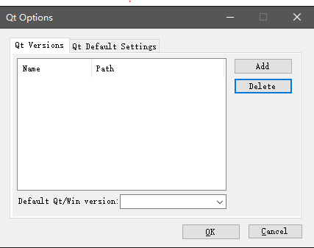
点击Add
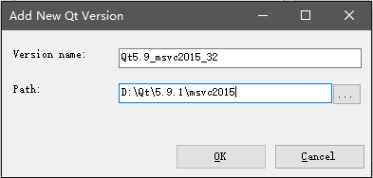
Name这里填一个喜欢的名字，Path填msvc2015的路径。
然后点击OK就行了。

项目中配置Qt
在PlaxRat项目上右键，菜单中选择Qt Project Settings
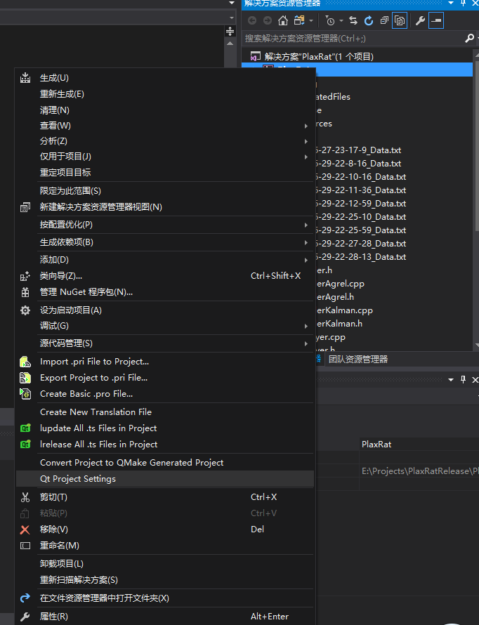
在弹出来的菜单中，将Version选为刚才添加的QtVersion
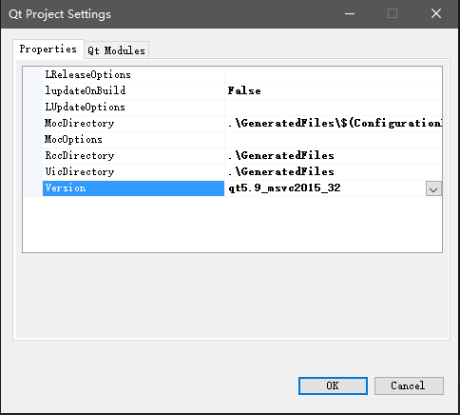

之后应该就可以正常编译了。

项目代码说明

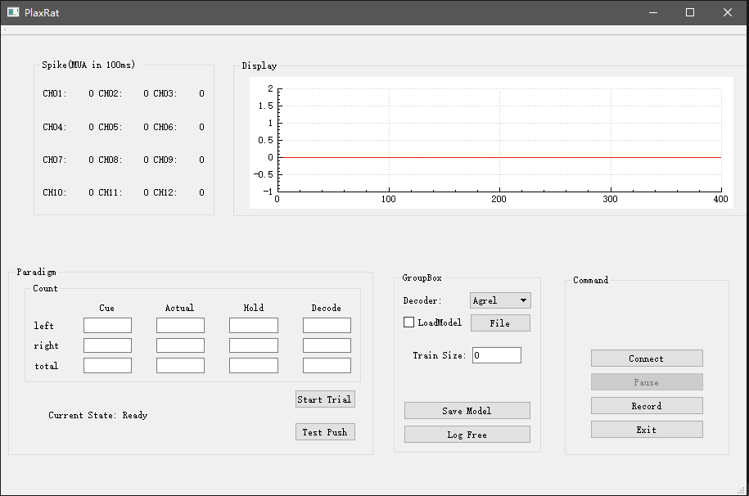
界面布局
连接Plexon
记录数据
可视化界面
现在的范式阶段
手动开始
测试用的人肉压杆

如图所示。

代码结构
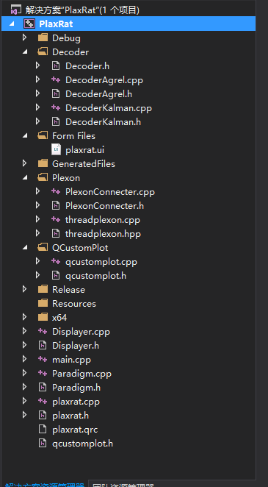
文件结构基本如上图所示。PlaxRat为主要的逻辑，Plexon目录下为Plexon连接的相关代码，Paradigm是范式系统，Displayer用于处理数据和显示。
运行时的逻辑一般都由Plexon发起，范式的时间也由Plexon的时间戳决定，因而正常跑范式之前需要连接Plexon。

范式说明
现阶段的范式流程是这样的，代码在Paradigm里边，逻辑很简单，可以参考看一下。
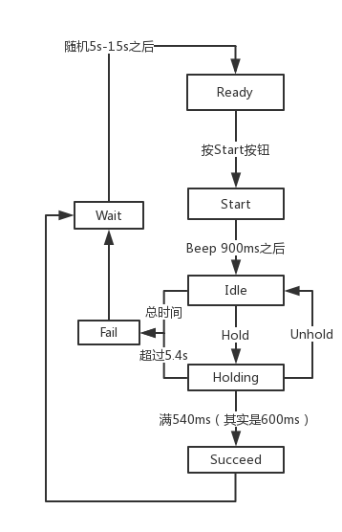

TODO:

范式
可能我的范式理解和您的真实意思有些出入，您试用后如果有不对的可以马上指出来，然后我马上修正。

可视化
现在主要是各个范式阶段的显示还比较粗糙。途中第一根黑线为开始给Cue，第二根略高的为开始Holding，第三根很短的是Fail，最后一根最长的是Succeed。下周我就会开始美化这方面的显示，下周末可以给你一个美化版。
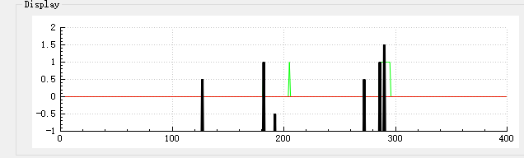

统计结果
因为这个范式和主席的不一样，所以统计结果我也和她的不一样了，暂时只是简单的统计了Trial次数，压杆次数（含不成功压杆），成功次数。这一块很好改，您还有什么想统计的可以告诉我，我加上去。

Plexon信号
这部分比较麻烦，因为我是远程作业，只能通过模拟弄出来，可能连上真实环境以后会有些问题，需要现场调试解决。
只能直接说一下注意事项了。这块代码基本上和主席的是一致的，不过也有修改。具体取信号的地方是参照她的代码，因为我不知道您接下来会有哪些不同。
最可能需要修改的地方在PlexonConnector::receivePlexonSignal()这个接口里
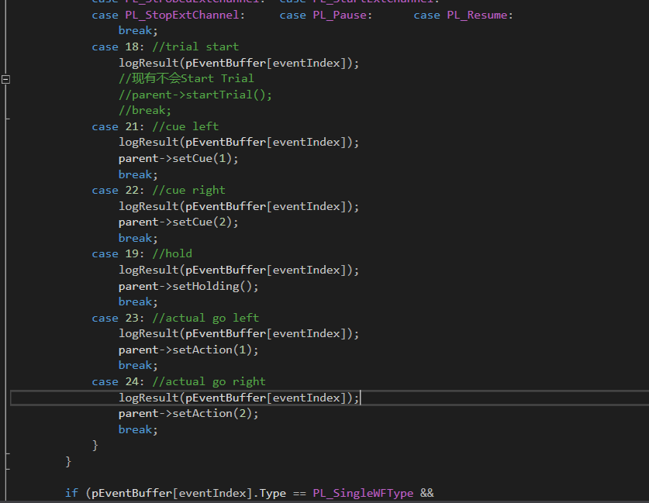
我暂时只处理了Hold，因为好像其他都没有用。Holding时我认为是每帧都会发的。其他行为箱有什么反馈可能需要你们那边现场处理了，我这边可能写了也没办法调试。

